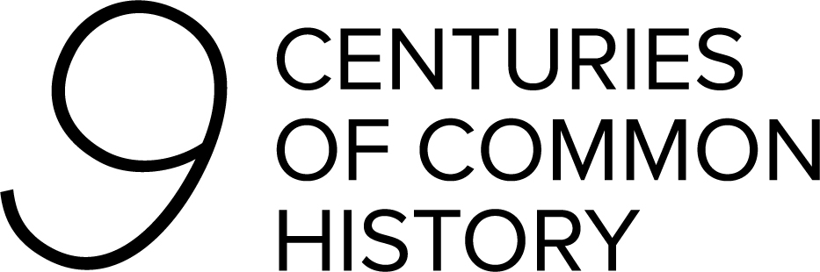

Tisková zpráva, 14. září 2020
Relikviář svatého Maura přibližuje v rámci Dnů evropského dědictví mezinárodní výstava v Českém centru v Paříži

Mezinárodní výstavní projekt „Devět století společné historie“ připravený Národním památkovým ústavem pojednávající o relikviáři svatého Maura a o spojení českého města Bečov nad Teplou a belgického Florennes se od 18. září 2020 představuje v předpremiéře v Českém centru v Paříži v rámci Dnů evropského dědictví. Jde o první prezentaci výstavy, která se v září příštího roku objeví v rodišti relikviáře v belgickém Florennes. Bilingvní česko-francouzská výstava nabízí návštěvníkům prostřednictvím výstavních panelů a haptického modelu relikviáře seznámení se s poutavou historií vzniku a osudu relikviáře a také blízký kontakt s uměleckým řemeslem přelomu 12. a 13. století. Součástí výstavy je i výtvarná dílna zaměřená na techniky a postupy použité při výzdobě památky. V neděli 20. září program obohatí vystoupení vokálního souboru Flores Myrtae, který se pod vedením Anny Žákové soustředí na interpretaci gregoriánského chorálu a středověkých duchovních písní. Výstava bude v Českém centru v Paříži přístupná od 18. do 20. září 2020.

Devět století společné historie zlatnického skvostu a významné románské památky uchovávající ostatky sv. Maura, sv. Timoteje, sv. Apolináře a sv. Jana Křtitele propojuje v čase a prostoru belgické město Florennes a český Bečov nad Teplou. Místo vzniku s místem, které si frankofonní vévodský rod tradičně prokrálovsky orientovaný zvolil po Velké francouzské revoluci za své nové rodové sídlo. Relikviář sv. Maura byl vyroben mezi lety 1225–1230 na zakázku benediktýnského kláštera ve městě Florennes. Právě po Velké francouzské revoluci byl klášter ve Florennes zrušen, a relikviář se tak ocitl v sakristii farního kostela mezi nepotřebným nábytkem. Od církevní rady jej roku 1838 odkoupil tehdejší majitel bečovského panství Alfréd de Beaufort-Spontin, který jej nechal opravit. Roku 1888 byl relikviář zapůjčen na výstavu do Bruselu a roku 1889 jej Beaufortové nechali přemístit na svůj zámek v Bečově nad Teplou. V roce 1945, po vydání tzv. Benešových dekretů, museli Beaufort-Spontinové opustit republiku. Relikviář byl uschován do zásypu podlahy hradní kaple Navštívení Panny Marie. V roce 1984 projevil zájem o odkoupení blíže neurčené historické památky ukryté na území Československa obchodník ze Spojených států Danny Douglas. K vyjednávání byl přizván také tým kriminalistů, kterému se zhruba po roce podařilo odhalit identitu předmětu. Pátého listopadu 1985 byl relikviář v zásypu hradní kaple objeven. Důsledkem nevhodného uložení ve vlhké zemi byl relikviář ve velmi špatném stavu. Restaurátorské práce naplno započaly v roce 1991 a trvaly jedenáct let. Od roku 2002 je relikviář svatého Maura trvale vystaven opět na zámku Bečov nad Teplou. Je výjimečnou zlatnickou památkou na území České republiky. Co do hodnoty, je tento předmět srovnatelný s korunovačními klenoty.

„Z pohledu dneška a členství v Evropské unii již není důležitý fakt, zda se relikviář nachází v Belgii nebo na území Česka, ale spíše skutečnost, že společným úsilím mnoha institucí, osobností a odborníků byla zachována skutečná mimořádná hodnota pro evropskou kulturu, jejíž odkaz je dále rozvíjen. Cílem interaktivní výstavy, jejíž první zastavení je v Českém centru v Paříži, je seznámit širokou zahraniční veřejnost s fenoménem mimořádné památky evropského významu,“ uvádí k výstavě kurátor a kastelán státního hradu a zámku Bečov nad Teplou Tomáš Wizovský.

Jiří Hnilica, ředitel Českého centra v Paříži, doplňuje: „Dny kulturního dědictví mají v Paříži tradičně velkou publicitu, v loňském roce prošlo během dvou dnů našimi dveřmi přes tisíc návštěvníků. Letos je zastřešujícím tématem vzdělávání. Neumím si v této souvislosti pro prezentaci České republiky ve Francii představit lepší propojení než silný příběh relikviáře sv. Maura a úzkou spolupráci s Národním památkovým ústavem.“

Projekt mezinárodní výstavy vznikl na výzvu Ministerstva kultury České republiky a z iniciativy správy státního hradu a zámku Bečov nad Teplou. Byl podpořen na 5. zasedání smíšené komise pověřené prováděním dohody o spolupráci mezi Valonskem, Francouzským společenstvím Belgie a České republiky v rámci Projektu č. 7. česko-valonské vládní spolupráce. Přípravné práce na projektu začaly v roce 2016. Jako součást oslav 35. výročí objevení relikviáře sv. Maura jsou poprvé prezentovány výstupy projektu s doprovodným programem v rámci dnů Evropského kulturního dědictví v roce 2020 v Českém centru v Paříži. Na organizačním nebo finančním zajištění mezinárodní výstavy se podílely a podílejí Národní památkový ústav, vedení měst Bečov nad Teplou a Florennes, Bruselský kulturní institut, České centrum v Paříži, České centrum v Bruselu, Velvyslanectví České republiky v Belgickém království a europoslankyně Michaela Šojdrová. Projekt bude v podobě putovní výstavy až do roku 2022 prezentován široké laické i odborné veřejnosti mimo svůj domov v České republice. Dvojjazyčná česko-francouzská výstava se postupně dále objeví v belgickém Namuru, Europarlamentu v Bruselu a v rodišti relikviáře v belgickém Florennes v září příštího roku. Slavnostní zakončení putovního výstavního projektu se plánuje v Bečově nad Teplou.

Kontakt
Jiří Hnilica, ředitel Českého centra v Paříži
M +420 731 027 553 / E hnilica@czech.cz / http://paris.czechcentres.cz/

Tomáš Wizovský, kastelán státního hradu a zámku Bečov nad Teplou
M +420 606 666 423 / E wizovsky.tomas@npu.cz / www.zamek-becov.cz

Tomáš Pospíšil, PR, Územní památková správa v Praze, Národní památkový ústav
M +420 775 437 294 / E pospisil.tomas@npu.cz / www.npu.cz/ups-pr

